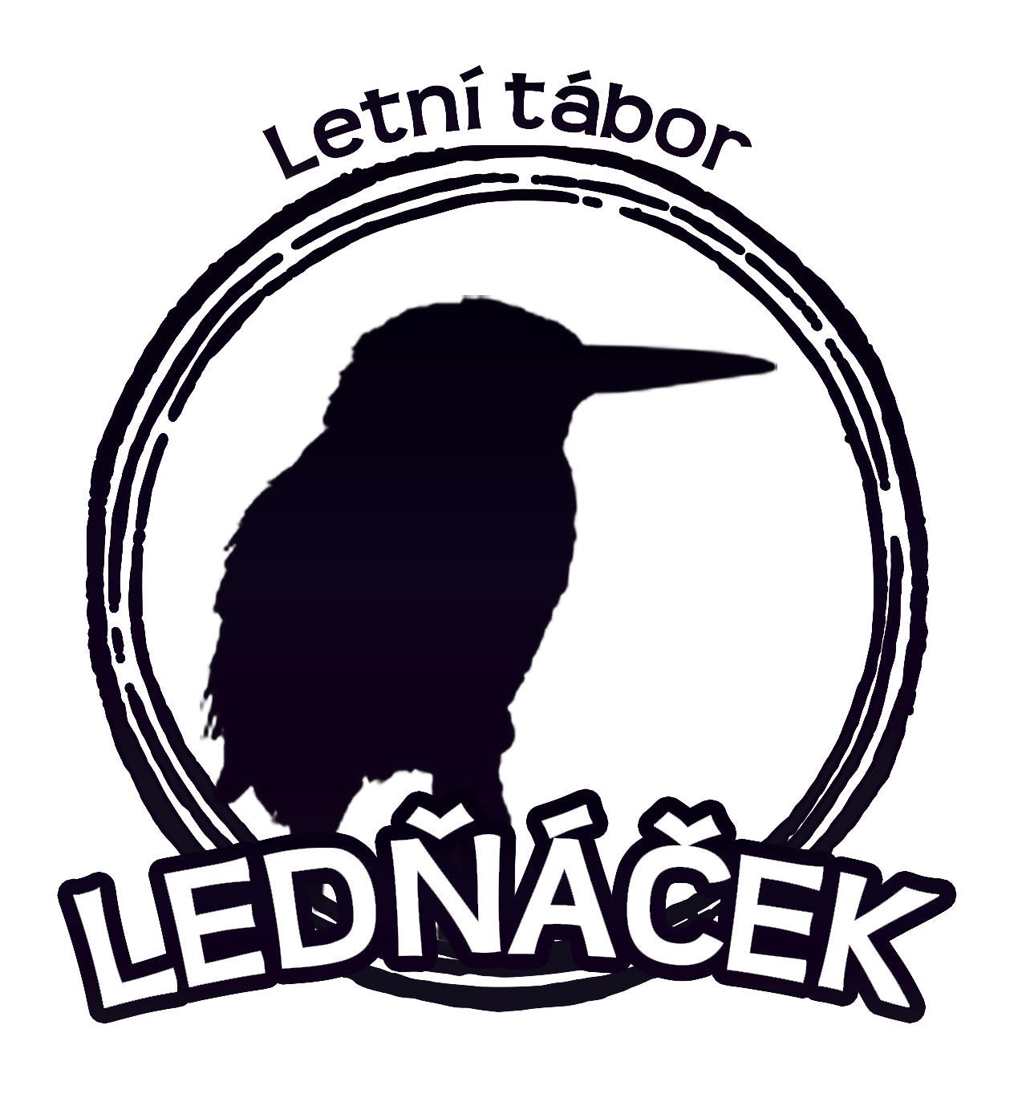
Pionýr, z. s. – 241. pionýrská skupina LEDŇÁČEK
P. Greiner, Řehořova 936/35, Praha 3, 130 00
email: pavel.greiner@seznam.cz
mobil: +420 608 962 145

POSUDEK O ZDRAVOTNÍ ZPŮSOBILOSTI DÍTĚTE
k účasti na zotavovací akci

Tábor v Rosovicích u Dobříše, v termínu 4. 7. – 19. 7. 2023

JMÉNO A PŘÍJMENÍ posuzovaného dítěte

DATUM narození:

ADRESA místa trvalého pobytu nebo jiného pobytu

Část A) Posuzované dítě k účasti na zotavovací akci
- je zdravotně způsobilé *
- není zdravotně způsobilé *
- je zdravotně způsobilé za podmínky (s omezením):

Posudek je platný 24 měsíců od data jeho vydání, pokud v souvislosti s nemocí v průběhu této doby nedošlo ke změně zdravotní způsobilosti.

Část B) Potvrzení o tom, že dítě
- se podrobilo stanoveným pravidelným očkováním ANO - NE*
- je proti nákaze imunní (typ/ druh):

- má trvalou kontraindikaci proti očkování (typ/ druh):

- je alergické na:

- dlouhodobě užívá léky (typ/druh, dávka):

PODPIS LÉKAŘE, datum vystavení
Poučení:
Proti části A) tohoto posudku je možno podat podle ustanovení §77 odst.2 zákona č.20/1966 Sb., o péči a zdraví lidu, ve znění pozdějších předpisů, návrh na jeho přezkoumání do 15 dnů ode dne, kdy se oprávněné osoby dozvěděly o jeho obsahu. Návrh se podává písemně vedoucímu zdravotnického zařízení (popř. lékaři provozující zdravotnické zařízení vlastním jménem), které posudek vydalo. Pokud vedoucí zdravotnického zařízení (popř. lékař provozující zdravotnické zařízení vlastním jménem) návrhu nevyhoví, předloží jej jako odvolání odvolacímu orgánu.

Jméno, popř. jména a příjmení oprávněné osoby:
Vztah k dítěti:
Oprávněná osoba převzala posudek do vlastních rukou dne:

podpis oprávněné osoby

Posudek byl oprávněné osobě do vlastních rukou doručen dne:
(stvrzuje se přiloženou „Doručenkou“)
_{* Nehodící škrtněte}

